02322《国民经济核算》导学方案
《国民经济核算》是国家开放大学开放教育会计学（本科）专业学生开设的一门专业基础课。开设本课程的目的，在于以社会主义市场经济理论为指导，按照理论与实践相结合的原则，通过对国民经济核算理论及实际应用的讲授，使学生系统掌握国民经济核算的基本原理、基本内容和基本方法，对国民经济的运行过程和数量关系有比较清晰的了解，提高经济分析和经济信息处理的能力。
- 课程考核方式：
形成性考核占课程总成绩的50%。终结性考试占课程总成绩的50%。由计算机在线实时给分并汇总。课程总成绩达到60分及以上（及格），可获得本课程相应学分。为了便于学员顺利完成任务，特做如下导学方案，供大家学习参考。
二、网上学习登录方法：
1、登陆国家开放大学学习网，点击学生登录
2、输入13位学号，密码为自己的8位出生年月日。

三、课程学习方法：
1、找到《国民经济核算》，点击“进入学习”
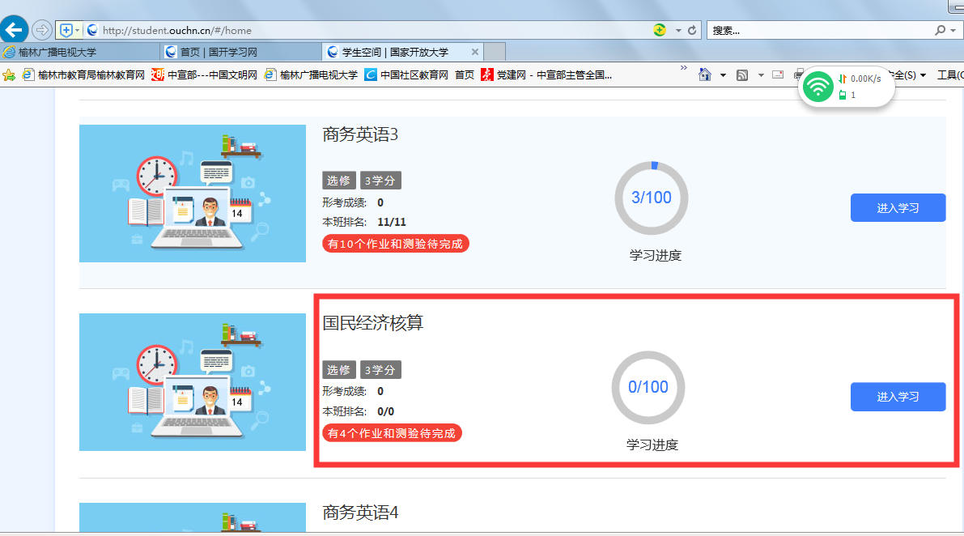
2、共有四次形成性考核，进入依次完成
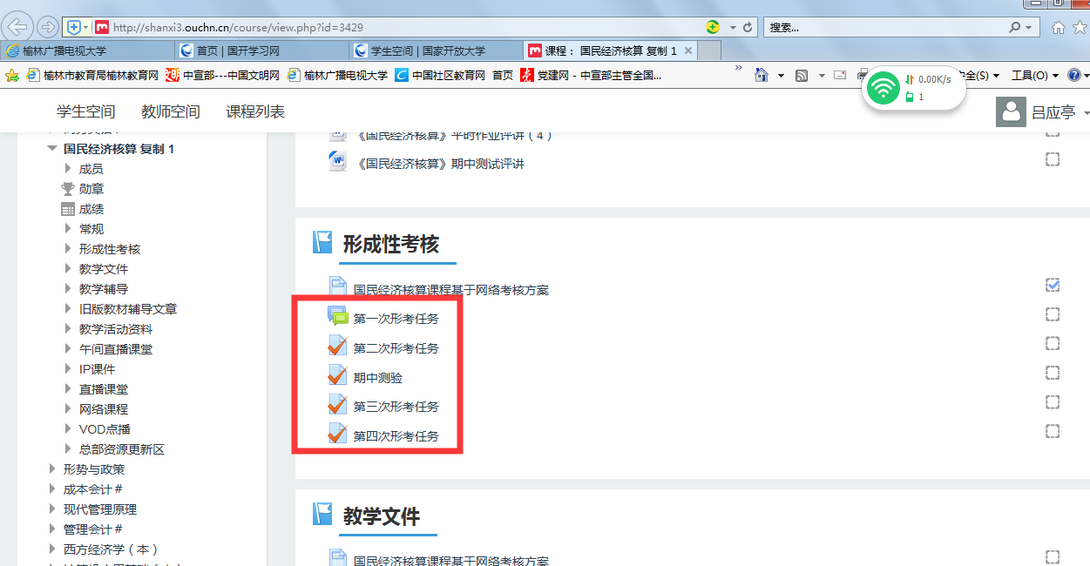
3、点击现在参加测试
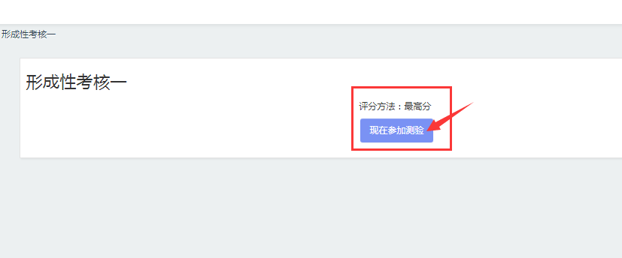
4、进入测试页面，即可开始答题：
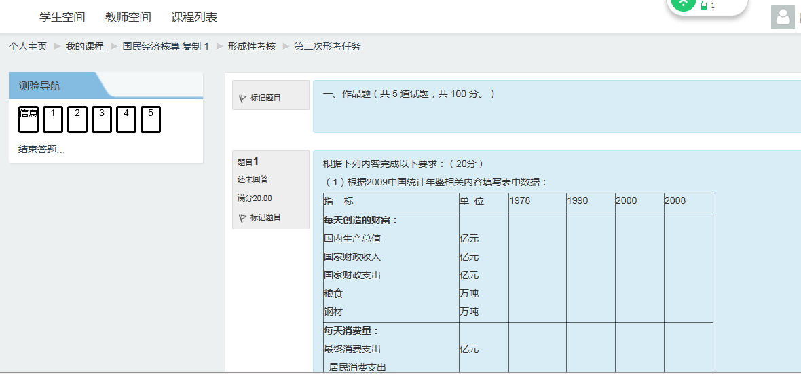
5、做完一页拉至低端，点击下一页，做完后点解右下角“结束答题”
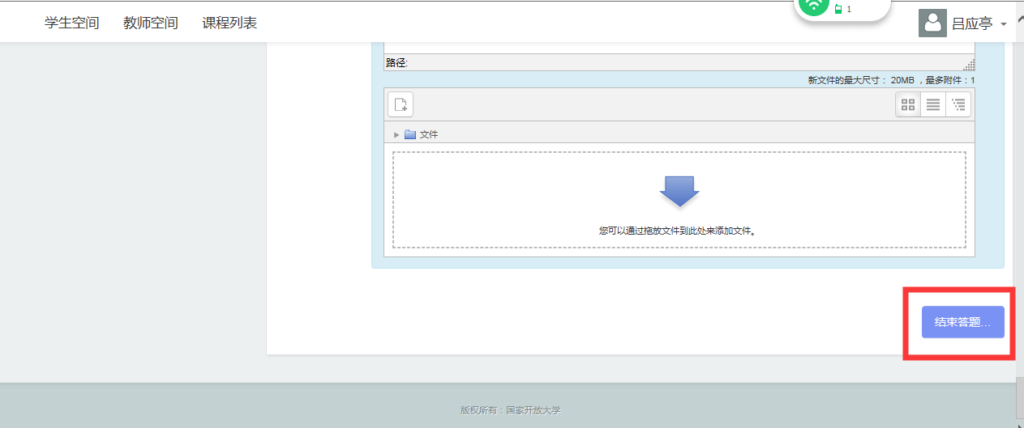
6、点击提交所有答案并结束
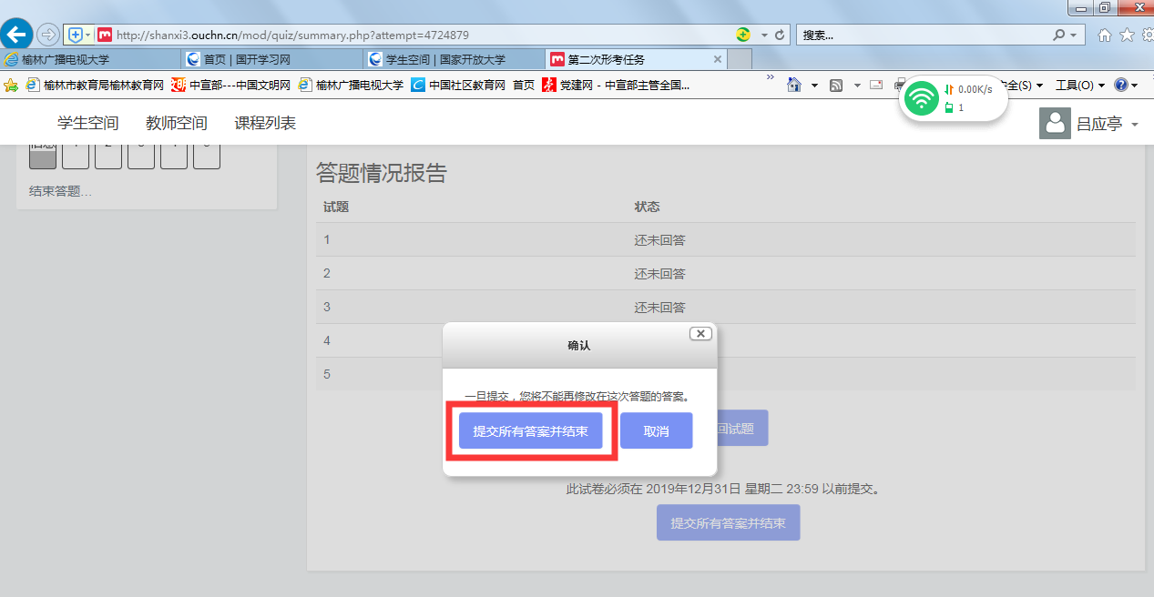
温馨提示：
登陆分校官网，http://www.ylrtvu.net.cn，点击“导学助学”，通过课程ID号或课程名称查找“导学方案”和课程“参考答案”。
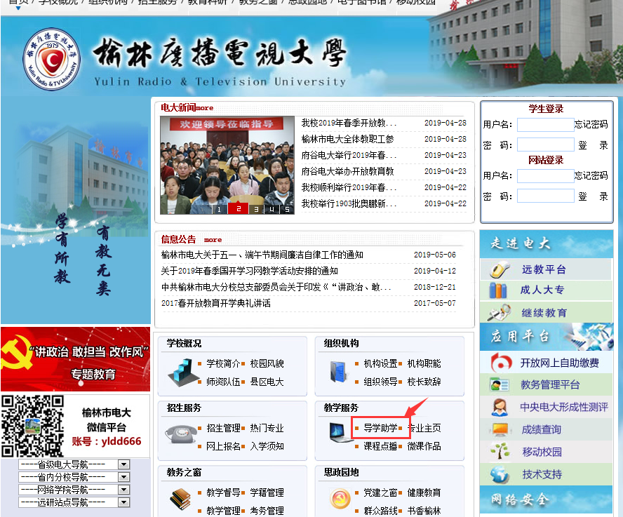
四、论坛发帖方法：
1、无“课程讨论”
2、查看学习资料
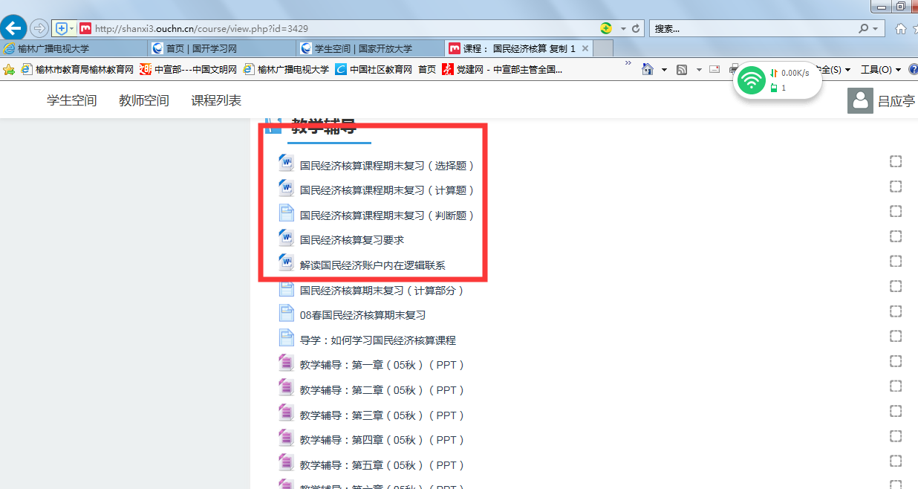
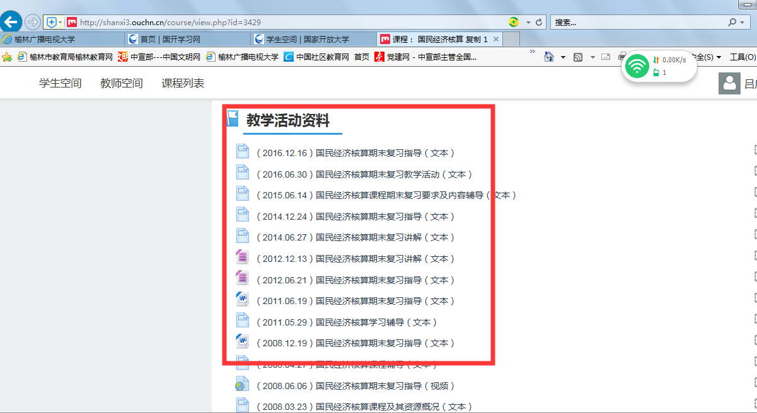
五、导学教师联系方式：
课程导学教师：黄老师电话18691245556，微信同号，QQ：307573737，同学们学习过程中疑问可随时联系。预祝大家顺利完成学业。

